муниципальное дошкольное образовательное учреждение «Ладушки»

Мастер класс

Интерактивное родительское собрание

«Семья-школа любви»

Подготовила и провела воспитатель: Воеводина Н. Н.
Первая квалификационная категория
27 апреля 2017 год.

«Семья — школа любви»

Интерактивное родительское собрание с элементами тренинга

Цель: способствовать формированию у родителей ответственного отношения к воспитанию детей, создавать благоприятные условия для повышения педагогических знаний, умений и навыков у родителей, способствовать практическому применению родителями педагогических подходов в семейном воспитании.
ЗАДАЧИ:
1. Активизировать педагогический потенциал родителей в обучении и воспитании своего ребенка.
2. Дать представления о способах создания положительной благоприятной атмосферы в семье и родительского отношения.
3. Способствовать сознательному подходу родителей к обучению и воспитанию детей.
4. Повысить уровень педагогической компетентности родителей в вопросах воспитания детей.
МАТЕРИАЛ: 1. Клей-карандаш, запасные бумажные перья. 2. Демонстрационный: нарисованный силует (контур) аиста с новорожденным; бумажные бантики – 5 шт., бумажные перья для хвоста – 3 шт. 3. Раздаточный : бумажные перья для туловища – по 3-5 шт. на каждого, ручки (карандаши, фломастеры).4. Материал для проведения рефлексивной игры: изображения чемодана, мясорубки и урны, 3 чистых листика для каждого.

ХОД:
- Интерактивная игра «Психологический настрой»

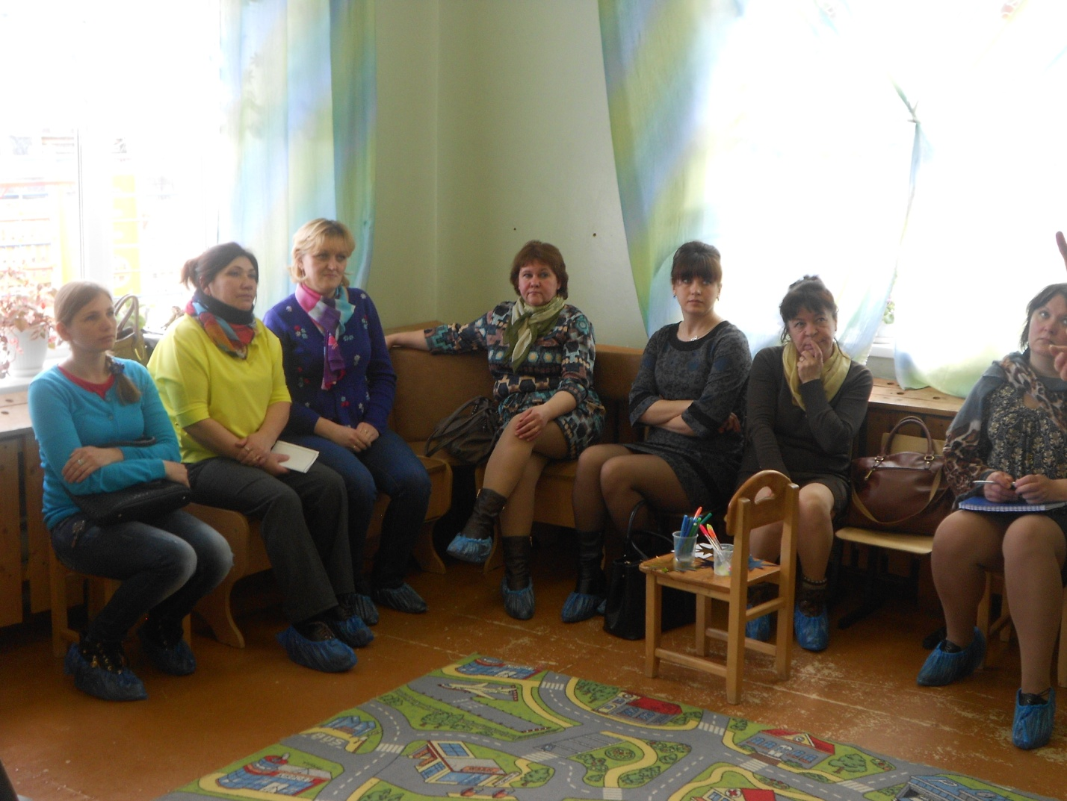

Здравствуйте, мои хорошие! Я очень рада видеть всех вас в нашем детском саду. Сегодня на улице пасмурно и сыро, а в нашей группе светло и весело. А весело нам от наших улыбок, ведь каждая улыбка – это маленькое солнышко, от которого становится тепло и хорошо. Поэтому мы с вами будем чаще улыбаться друг другу.
А сейчас я вам предлагаю небольшой психологический настрой . Глядя в глаза соседу, надо сказать ему несколько добрых слов, за что-то похвалить. Принимающий комплимент кивает головой и говорит: «Спасибо, мне очень приятно!» Затем он произносит комплимент своему соседу.
Уважаемые родители вы наверное знаете что 15 мая мы отмечали замечательный праздник День семьи.
Семья- самое главное в жизни для каждого из нас. Это близкие и родные люди, те кого мы любим, с кого берём пример, о ком заботимся, кому желаем добра и счастья.
.. Семья – это маленькая Вселенная. Создать хорошую семью нередко бывает труднее, чем написать книгу, сделать открытие.
С чего начинается любая семья? Со встречи двух до этого незнакомых чужых людей, которые становятся самыми родными и близкими.

Говорят, когда человек рождается, на небе загорается звезда, определяющая его судьбу. (Посмотрите, сколько загорелось звезд, когда родились ваши дети). }поднимают звезды
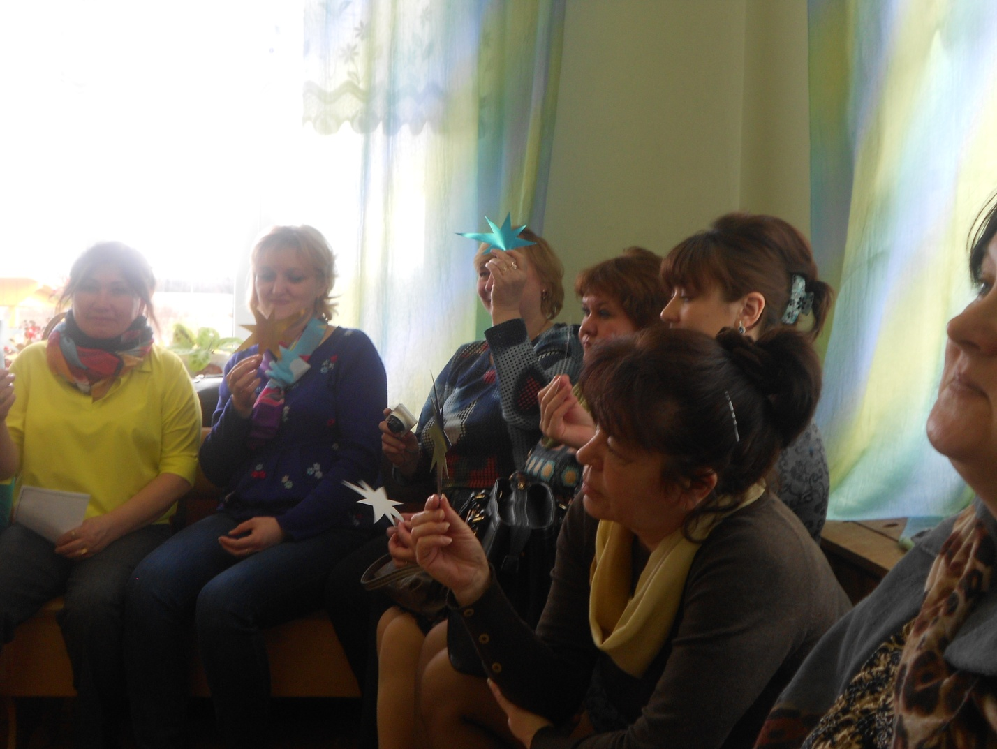
А сейчас небольшой сюрпризный момент чтоб простимулировать вашу активность. Как вы думаете что же у меня здесь может быть( Раз уж мы заговорили о семье). ОТВЕТЫ.
Уважаемые родители, все вы знакомы с символом, помещенным перед вами – «аист, несущий новорожденного». Что он означает именно для вас? ОТВЕТЫ
2. Интерактивное психолого-педагогическое упражнение «Ожидания»
Конечно же, все, что вы перечислили – является отражением вашего внутреннего ощущения, восприятия данного образа – образа «ожидания чуда в лице долгожданного малыша». И вот этот миг наступил. Малыш родился, и даже успел уже немного подрасти,. Итак, что вы, взрослые, ожидаете своего ребенка? Каким он должен быть сейчас? Какие качества и умения должны у него сформироваться?
Перед вами лежат бумажные белые перышки, на которых вы и напишите свои ожидания, а после их прикрепим на тело нашего аиста, осуществляющего нашу мечту.
(Родители пишут свои ожидания к ребенку данного возрастного периода, после чего передают перья педагогу, который прикрепляет клеем к туловищу аиста. Если есть необходимость, добавляет на запасных перьях необходимые качества и умения, которые соответствуют возрасту ребенка).
Вот такой аист у нас получился. Теперь он точно знает, какой ребенок нам нужен.

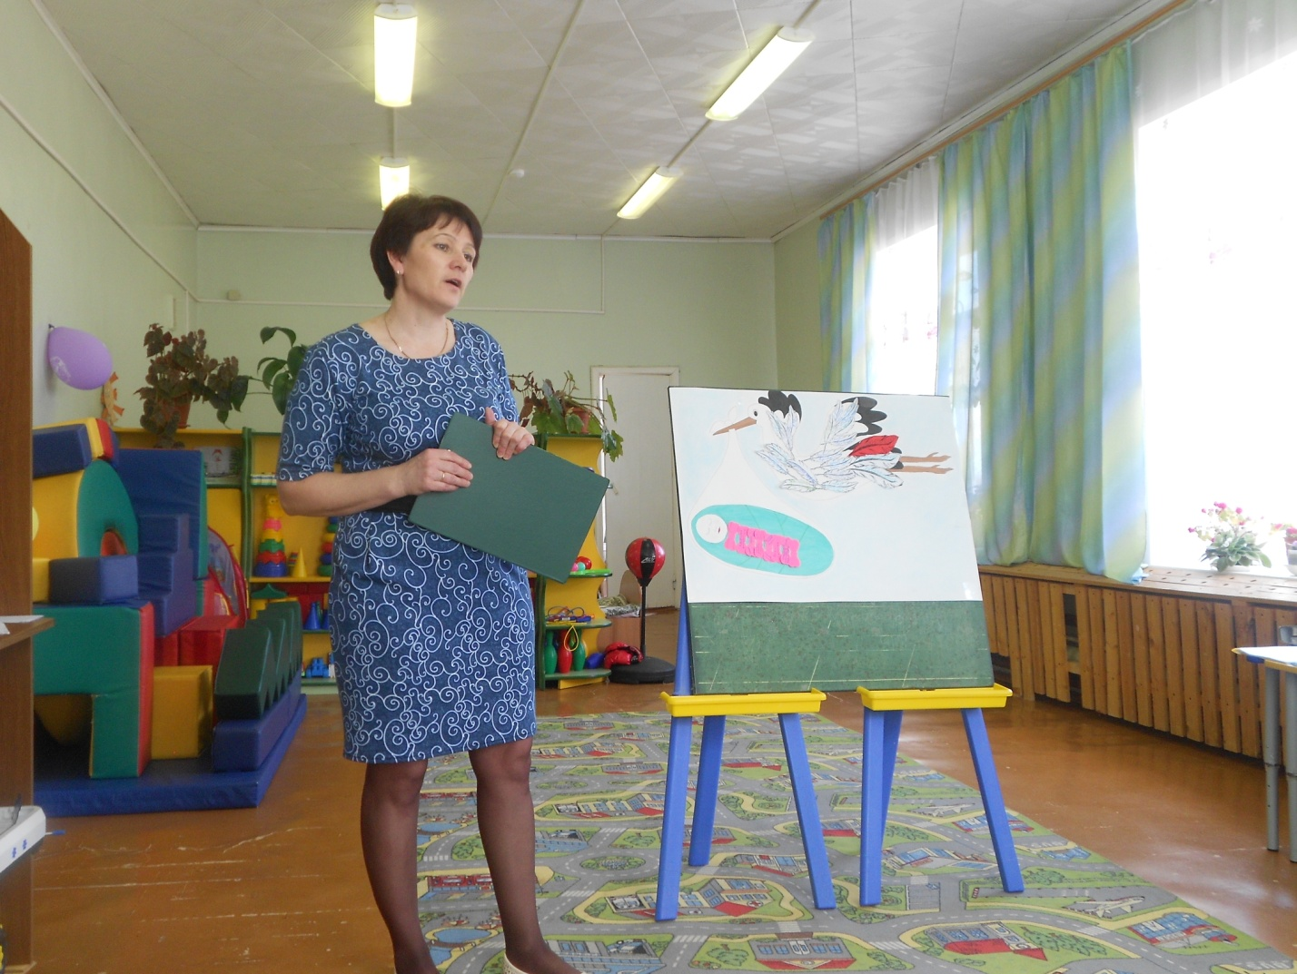
3. Интерактивное психолого-педагогическое упражнение «Создаем условия».
Но чтобы чего-нибудь достигнуть необходимо потрудиться. Вы согласны ведь, что сам по себе ребенок не вырастит таким, каким мы его видим? Поэтому наша задача, как родителей создать все условия для его развития.
Задание следующее: перед вами еще остались перышки, напишите на них все формы и методы работы с детьми, все то, что считаете необходимым условием для полноценного развития вашего малыша. Только так наш аист сможет расправить крылья и мы будем уверены, что наш труд будет вознагражден сполна. (Педагогу передают перышки с надписями, он озвучивает их, комментирует согласно педагогическим методикам, психологическим особенностям детей и прикрепляет с помощью клея на крылья аисту) (.Рисовать,лепить, танцевать , учить ходить , говорить, читать ,петь Делать гимнастику,)
4. Интерактивное психолого-педагогическое упражнение «Родительский стиль воспитания».
Конечно, теперь все стало гораздо понятнее. Мы знаем, чего хотим. Мы имеем представление, как добиться желаемого. Но сложность еще есть в том, как мы всем этим будем управлять. Существует три основных стиля родительского отношения: авторитарный, либеральный и демократический. (Педагог прикрепляет к хвосту аиста три больших рулевых, подписанных соответственно, пера.) Каждый стиль встречается в воспитании подрастающего поколения. Причем иногда применения конкретного вида родительского отношения целесообразно. Но давайте разберемся, какой стиль сделать нужно преобладающим, а какое «применяемым ситуативно»? (Педагог стимулирует возникновение аргументированного диалога родителей над целесообразностью выбора демократического стиля воспитания как основного, и раскрывает особенности применения других родительских отношений, с примерами негативного последствия при их постоянном применении. В итоге перо с демократическим стилем воспитания ребенка выделяется ярким цветом, как сознательный выбор родительского отношения).
5. Интерактивное психолого-педагогическое упражнение «Дарю свою любовь».
Аист наш полностью готов. А это значит, что вы как родители, вооружились всем необходимым для правильного воспитания своего малыша и готовы сделать этот процесс интересным, увлекательным, и для вас и для вашего ребенка, и, самое главное, педагогически продуманным, а это значит любящим и результативным. Но становится следующий вопрос: каким способом вы будете проявлять свою любовь к вашему ребенку? То, что малыш должен чувствовать себя любимым, - даже не обсуждается. Ведь иначе, без проявления любви, процесс воспитания становится чем-то механическим, холодным и искусственным.
Итак, какие способы демонстрации любви существуют? (Педагог дает время немного поразмышлять и подискутировать родителям, после чего обобщает сказанное и дополняет при необходимости, прикрепляя к образу малыша бумажные бантики с соответствующими надписями
(поощрение, похвала, прикосновение, время, подарок, комментируя каждый вид и делая ударение на то, что все способы необходимы, но нельзя ими злоупотреблять. Так подарок не заменит время, проведенное с ребенком в совместной деятельности, и без заработанной похвалы тоже не обойтись).
6. Рефлексия «Чемодан, мясорубка м урна»
Данный вид рефлексивной игры встречается довольно часто. Перед родителями висят три изображения с кармашками: чемодан, мясорубка, урна. Перед каждым на столике лежат чистые листы и ручки. Родителям предлагается подумать и написать на листиках то, что они вынесли из данного мероприятия.
1. Перечислите то, что вам очень понравилось, и что для вас было новым, – и положите в чемодан.
2. Перечислите то, чем вы владели и до собрания, и постоянно пользовались и будете продолжать использовать в воспитательной работе – положите этот листик в мясорубку.
3. Перечислите все то, что вам не понравилось в сегодняшнем мероприятии и что вы считаете нецелесообразным в использовании – положите в урну.
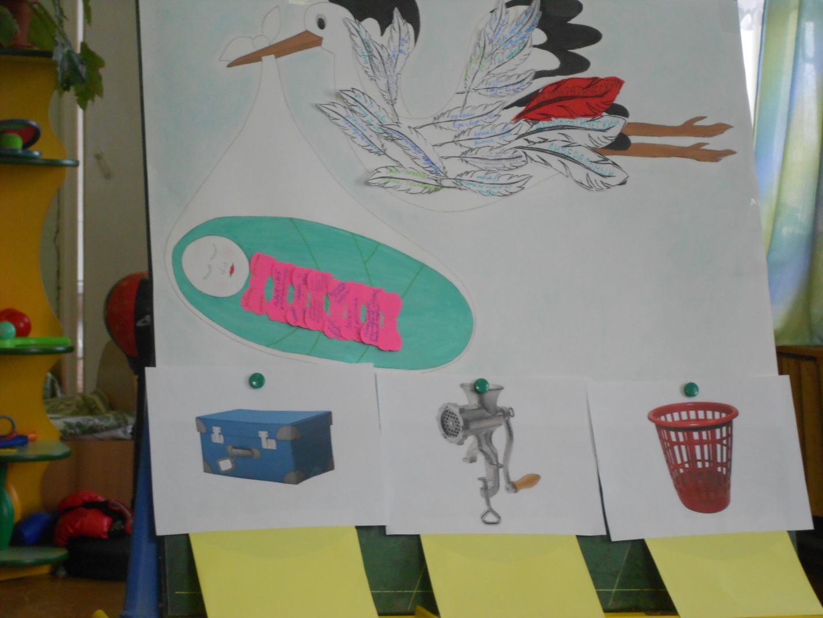
Примечание. После проведенной работы целесообразно использовать психологический тренинг для родителей «Неугомонный ребенок».

Стили родительского воспитания

Целью родительского воспитания, безусловно, является счастье детей. Если говорить языком педагогики, целью воспитания является развитие и формирование гармоничной и целостной, а самое важное – успешной в будущей жизни личности. И самую важную в этом процессе роль играет семья ребенка. Эффективность воспитательных приемов родители могут оценить, сравнивая цели и поставленные задачи семейного воспитания с имеющимися на данный момент показателями.
Стили родительского воспитания делят на четыре основных: авторитарный, демократический он же влиятельный, либеральный – потакающий, попустительский он же безразличный. Четыре разных стиля воспитания отличаются друг от друга масштабами заботы и контроля, которые родители направляют на ребенка. Эти главные факторы легли в основу главных стилей воспитания. Каждому из них свойственны разные воспитательные ценности, поведение, методы, а еще баланс между требованиями родителей и ответной реакцией ребенка. Стили воспитания отличаются не только требовательностью и отзывчивостью, а и психологическим воздействием, которое оказывается на ребенка. Психологический контроль - это попытка воздействовать на психологическое и эмоциональное развитие отпрыска при помощи следующих воспитательных методов: чувства вины, стыда и лишения заботы. Так, авторитарный и влиятельный стили воспитания различаются лишь масштабами психологического контроля.
Авторитарный стиль воспитания предполагает главенствование родителей, которые занимают заведомо главенствующую позицию, самостоятельно принимая решения за ребенка. Родители «знают» не только, как будет лучше их чаду, но и требовательно, неуступчиво и категорично навязывают своим детям собственные правила. Некоторая доля авторитарности дает понимание поставленных границ, дисциплинирует, позволяя понять, что есть хорошо, а что – плохо. А вот перебор с авторитарностью воспитывает пассивную личность и свидетельствует о наличии проблем у родителей.
Демократический стиль воспитания предполагает принятие решений путем диалога и взаимодействия. В этом случае родители понимают насколько они важны в процессе взросления детей, при этом оставляя за ними право на саморазвитие. Такой стиль воспитания свидетельствует о том, что родители открыты для саморазвития. А это, безусловно, важно, особенно если учитывать непостоянство жизни и ее изменчивость.
Приверженцы либерального стиля высоко ценят право ребенка на свободу, прощая ему шалости и различные проступки, легко общаясь с отпрыском. Но те, кто придерживаются данного стиля воспитания, легко могут упустить допустимые границы уровня свободы, с которой ребенок в силу возраста может не справиться.
Попустительский стиль не предполагает воспитания вообще. Дети растут сами по себе и связь между ними и родителями отсутствует.
Самым конструктивным признан демократический стиль воспитания. Остальные же в различной степени могут чем-то дополнять его в зависимости от сложившейся ситуации и обстоятельств. Главное, чтобы родители осознано выбирали конкретный стиль воспитания, руководствуясь поставленной целью. При этом эта цель должна ставиться в соответствии с общими целями, которых придерживаются родители в воспитании ребенка, а именно его развития как самостоятельной, целостной, гармоничной, самодостаточной личности.

